**КАК УБЕРЕЧЬ РЕБЕНКА ОТ РОКОВОГО ШАГА?**

*(рекомендации родителям)*



|  |
| --- |
| *«Мир, вероятно, спасти уже не удастся,*  *Но отдельного человека всегда можно»*  *И. Бродский* |

**Что в поведении подростка должно насторожить**

* + Резкое снижение успеваемости, проявление безразличия к учебе и оценкам.
  + Подавленное настроение, пониженный эмоциональный фон, раздражительность, которое сохраняется длительное время.
  + Резкое изменение поведения (стал неряшливым, не хочет разговаривать с близкими ему людьми, начал раздаривать дорогие ему вещи, теряет интерес к тому, чем раньше любил заниматься, отдаляется от друзей).
  + Наличие примера суицида в ближайшем окружении, а также среди значимых взрослых или сверстников.
  + Ребенок прямо или косвенно говорит о желании умереть или убить себя или о нежелании продолжать жизнь. (Разговоры о нежелании жить – попытка привлечь внимание взрослого к себе и своим проблемам. Бытует миф, что если человек говорит об **этом**, то значит, **этого** не сделает. Однако это не так! Отчаявшийся подросток, на которого не обращают внимания, вполне может довести свое намерение до конца).
  + Рискованное поведение, в котором высока вероятность причинения вреда своей жизни и здоровью.
  + Окончательное приведение в порядок дел, примирение с давними врагами, отказ от совместных дел.

***Главное, что для этого необходимо вовремя заметить тревожные сигналы.***

**Опасные ситуации, на которые надо обратить особое внимание**

* Отвержение сверстников, травля (в том числе в социальных сетях).
* Ссора или острый конфликт со значимыми взрослыми.
* Несчастная любовь или разрыв романтических отношений.
* Объективно тяжелая жизненная ситуация (потеря близкого человека, резкое общественное отвержение, тяжелое заболевание).
* Личная неудача подростка на фоне высокой значимости и ценности социального успеха.
* Резкое изменение социального окружения (например, в результате смены места жительства).
* Нестабильная семейная ситуация (развод родителей, конфликты, ситуации насилия).

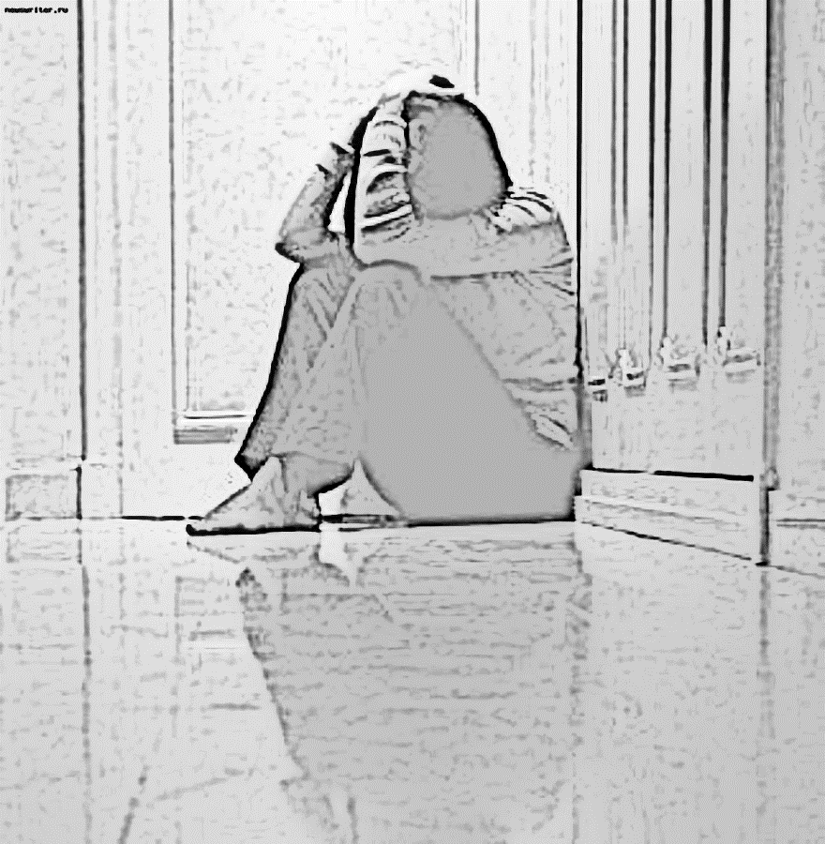

**Что родителю делать нельзя, если у ребенка проявляется подобного рода поведение**

1. Заметив признаки аффективного поведения (непривычные реакции, повышенную нервозность, несдержанность в поступках и словах, выраженное отчаяние), допускать негативное воздействие на ребенка – упрекать, наказывать, надсмехаться, подшучивать и т.д.

2. Пытаться выступать в роли судьи.

3. Говорить – “Посмотри на все, ради чего ты должен жить …”.

4. Оставлять опасные предметы (лекарства, колющие, режущие предметы и др.) там, где находиться подросток, собирающийся покончить жизнь.

5. Оставлять ребенка, собирающегося покончить жизнь, одного.

6. Спорить, стараться образумить ребенка, говоря: “Ты не можешь убить себя, потому что …”.

7. Наталкивать на мысль, говоря: “Пойди и сделай это …”.

8. Пытаться успокоить ребенка, приводя ему в качестве примера ситуации с проблемами других людей: “У тебя не произошло ничего страшного, а вот у … на самом деле беда”.

**Не следует говорить ребенку:**

* «Когда я был в твоем возрасте…да ты просто несешь чушь!»;
* «Подумай о тех, кому хуже, чем тебе»;
* «Не говори глупостей. Поговорим о другом»;
* «Где уж мне тебя понять!»;
* «И что ты теперь хочешь? Выкладывай немедленно!»;
* «Не получается – значит, не старался!»;
* «Все дети, как дети, а ты …»;
* «Сам виноват…не жалуйся…..бестолочь».

**Обязательно скажите ему:**

* «Чувствую, что что-то происходит. Давай поговорим об этом»;
* «Чувствую, что ты подавлен. Иногда мы все так чувствуем себя. Давай обсудим, какие у нас проблемы, как их можно разрешить»;
* «Ты много значишь для меня, для нас. Меня беспокоит твое настроение. Поговорим об этом»;
* «Расскажи мне, что ты чувствуешь. Я действительно хочу тебя понять».

***Верьте в своего ребёнка, и тогда он точно почувствует, что дома ему лучше, ведь дома его любят, принимают и уважают***

**За поддержкой вы можете обратиться:**

Педагог-психолог Линдовской СШ

Петричева Татьяна Викторовна

Всероссийский телефон доверия

**8 – 800 – 2000 – 122**

Центр психолого-педагогической, медицинской и социальной помощи

(Боталово-4, г. Бор)

**+7 83159 – 9 – 91 – 79**

Составитель: педагог-психолог Петричева Т.В